１１ 秋田米新品種「サキホコレ」のデビュー対策

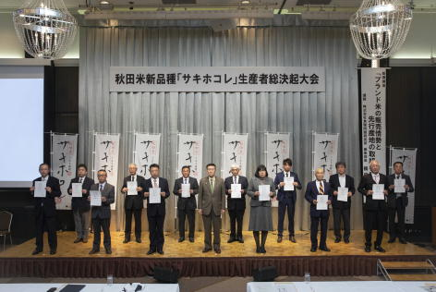
令和４年のサキホコレのデビューに向けて、確かな品質で安定供給できる生産体制を確立するとともに、関心や期待感を高めていくため、パッケージデザインの発表やプレデビューキャンペーンの実施等、戦略的な情報発信を行った。

（１）生産体制の確立  ア 先行作付の状況  ９団体に所属する99名の生産者が80haで先行作付を行った。また、各地域に技術普及展示ほを20か所設置して、生育データの収集等を行うとともに、技術普及に向けて指導者や生産者を対象とした栽培技術研修会を開催した。 | 【総決起大会 生産団体への登録証の交付】

イ サキホコレ生産者協議会の設立
生産者相互の技術研鑽を促し、高品質・良食味生産体制を
確立するため、令和４年３月17日にサキホコレ生産者協議会
を設立し、本格デビューに向けて総決起大会を開催した。

（２）デビューに向けたプロモーションの展開  ア パッケージデザインの発表  令和３年７月８日に東京と秋田においてパッケージデザインを発表したほか、７月10日には、県内で周知イベントを開催し、イメージソング「サキホコレ音頭」を披露した。 |  | 【パッケージデザイン発表イベント】
イ プレデビューキャンペーンの実施
令和３年11月６日から開始した先行販売に合わせ、11月13日から１月31日までプレデビューキャンペーンを展開し、県内３か所での新米販売イベントや、首都圏等の米穀専門店や小売店でのサンプル米配付、県内外の飲食店・ホテル等での提供キャンペーンを実施するなど、知名度向上を図った。

ウ 先行販売の状況
・全国で455ｔを販売する計画としており、令和４年３月末現在で419ｔが販売された。
・消費者・販売店からの評価を把握するため、先行販売に合わせてアンケート調査を実
施した結果、「とても美味しかった」、「美味しかった」の回答が９割以上を占めた。
・販売店からは、「知名度が低いのでテレビＣＭをお願いしたい」、「小袋パック、贈答用の商品がほしい」、消費者からは、「ファミリー向けの５kg、10kgの量目や、無洗米があると良い」といった意見が寄せられた。

